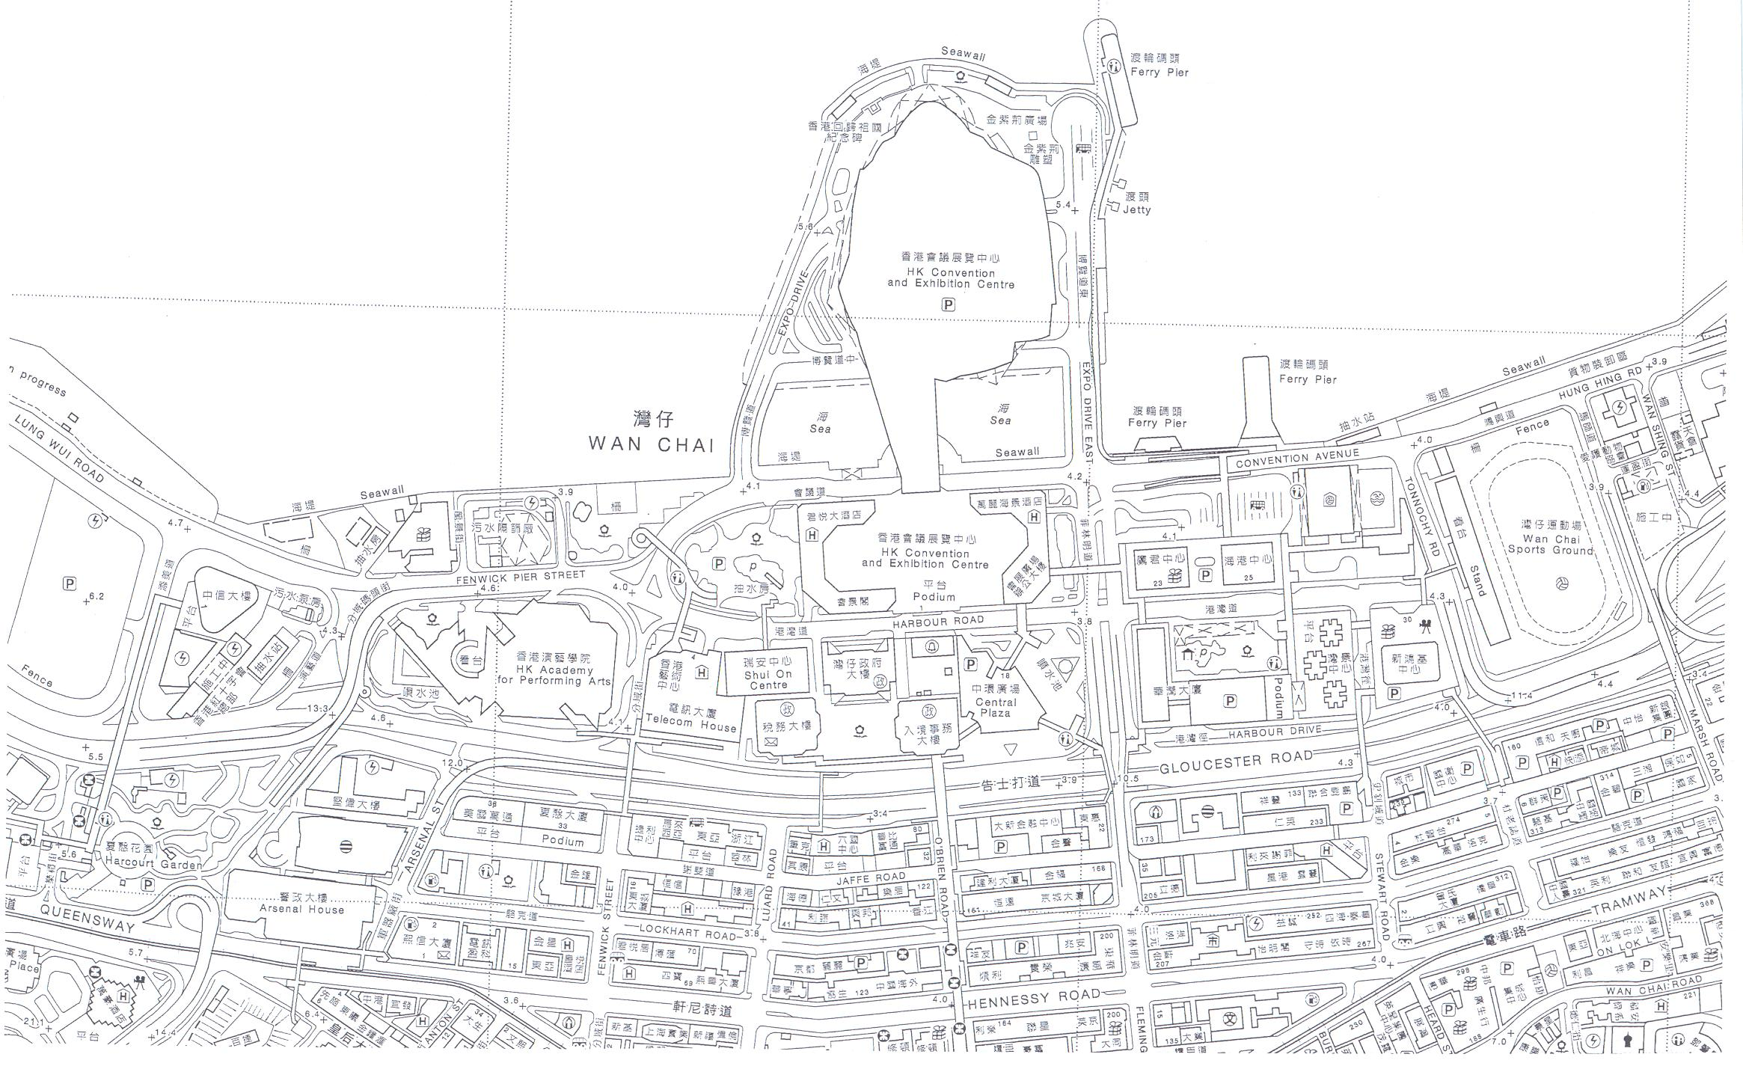
集合地點
Assembly
Point
起點及終點
Start & Finish
折回點
Turning Point
急救站2
First Aid2
急救站3
First Aid3
1
2
3
4
5
6
7
8
9
10
11
急救站1
First Aid1
奧運歡樂跑2006
Olympic Day Run
圖例 Legend
歡樂跑路線 Day Run Course
交通改道 Traffic Diversion
雪糕筒Cones
檢查點編號Check Point No.
1

